R | A

LETTURA
RE RI OR RA AR RO RU ER IR AR
CERCHIA LE SILLABE DIRETTE E QUELLE INVERSE.
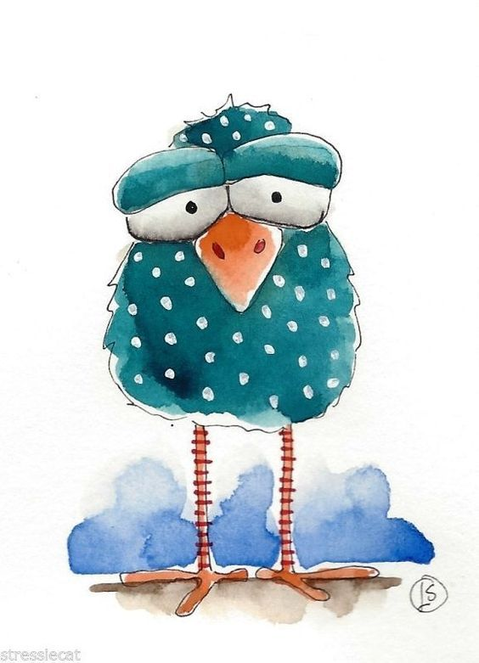
IL RACCONTO
IL POVERO RAIMONDO E’ CADUTO DAL NIDO E VISTO CHE NON SA VOLARE NON PUO’ FARCI RITORNO. FA FREDDO. L’ ARIA PROFUMA DI NEVE. RAIMONDO SA CHE SE RESTERA’ FERMO LI’ MORIRA’ CONGELATO. COSI SI INCAMMINA NEL BOSCO. QUANDO ARRIVA DAVANTI ALLA GRANDE QUERCIA TROVA MAMMA SCOIATTOLO LO INVITA NELLA SUA TANA.

COSA SUCCCEDE DOPO ? RAIMONDO RIESCE A TORNARE AL SUO NIDO ? COME ? DISEGNA IL FINALE DELLA STORIA.

